6. **Блокируй агрессоров**. В программах обмена мгновенными сообщениями есть возможность блокировки сообщений с определенных адресов. Пауза в общении часто отбивает у агрессора желание продолжать травлю.

7. **Не стоит игнорировать агрессивные сообщения**, если письма неизвестного вам отправителя систематически содержат угрозы или порнографические сюжеты. В этом случае следует скопировать эти сообщения и обратиться к правоохранителям. Если оскорбительная информация размещена на сайте, следует сделать запрос к администратору для ее удаления.

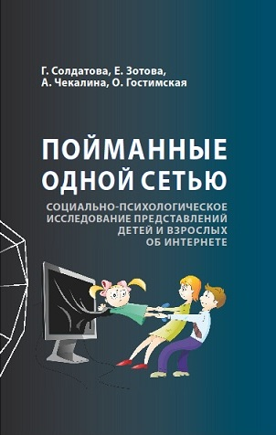Полностью искоренить кибербуллинг, так же, как другие проявления жестокости в виртуальном пространстве и реальной жизни, невозможно. Но это не значит, что взрослые могут игнорировать это явление, отстраняться от защиты своих детей и регулирования подростковых конфликтов. Взрослым следует держать в курсе проблемы школьных педагогов – это позволит им внимательнее отслеживать конфликты в реальной жизни, сочетание которых с кибербуллинг является особенно опасным. В некоторых случаях стоит поговорить с психологом.





***Педагог-психолог***

***Шамшур Мария Дмитриевна***

***Новка, апрель 2023г.***

|  |
| --- |
| **ГУО «Новкинская средняя школа**  **Витебского района»** |

КИБЕРБУЛЛИНГ

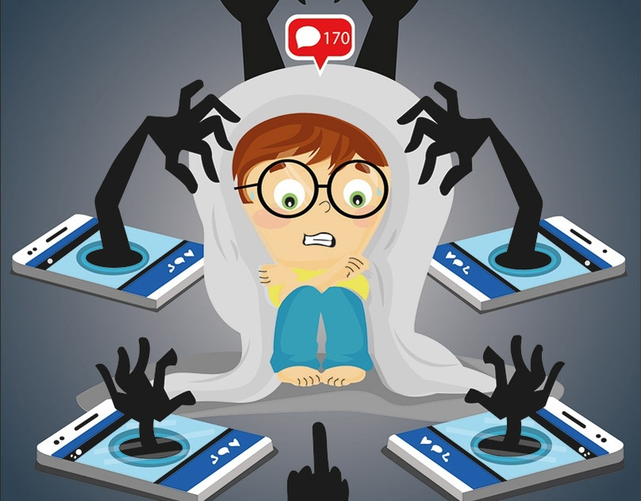

**Какие бывают виды кибербуллинга:**

Форм онлайн-травли достаточно много, но вот примеры основных:

**Бойкот —** игнорирование жертвы в соцсетях или обрывание связи с ней. Пример: одноклассники удалили ребёнка из чата класса, он становится оторван от новостей, совместных планов, мероприятий.

**Домогательство —** когда агрессор регулярно угрожает жертве в интернете, задаёт неприятные, личные вопросы или шантажирует. Пример: парень, которому отказали в знакомстве, пишет девушке на разных платформах, что знает её адрес, придёт к ней и всё равно заставит её с ним общаться.

**Троллинг —** высмеивание при помощи оскорблений. Пример: подростки сделали из неудачной фотографии приятеля обидный мем.

**Аутинг —** публикация личной информации без разрешения её владельца. Пример: вы поссорились с другом, и он выложил ваш номер телефона с просьбой закидать вас оскорблениями.

**Диссинг —** также публикация личной информации, но той, которая может навредить репутации жертвы или разрушить её. Пример: парень ради мести выкладывает интимные фотографии бывшей девушки.



Вот несколько советов, которым стоит следовать для преодоления этой проблемы:

1. **Не спеши выбрасывать свой негатив в киберпространство**. Пусть ребенок советуется со взрослыми, прежде чем отвечать на агрессивные сообщения. Старшим детям предложите правила: прежде чем писать и отправлять сообщения, следует успокоиться, утолить злость, обиду, гнев.

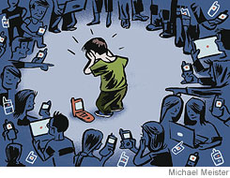2. **Создавай собственную онлайн-репутацию, не покупайся на иллюзию анонимности**. Хотя киберпространство и предоставляет дополнительные возможности почувствовать свободу и раскованность благодаря анонимности, ребенок должен знать, что существуют способы узнать, кто стоит за определенным никнеймом. И если некорректные действия в виртуальном пространстве приводят к реального вреду, все тайное становится явным. Интернет фиксирует историю, которая состоит из публичных действий участников и определяет онлайн-репутацию каждого – накопленный образ личности в глазах других участников. Запятнать эту репутацию легко, исправить – трудно.

3. **Храни подтверждения фактов нападений**. Если ребенка очень расстроило сообщение, картинка, видео и т.д., следует немедленно обратиться к родителям за советом, а старшим детям – сохранить или распечатать страницу самостоятельно, чтобы посоветоваться со взрослыми в удобное время.

4. **Игнорируй единичный негатив**. Одноразовые оскорбительные сообщения лучше игнорировать – часто кибербуллинг вследствие такого поведения останавливается на начальной стадии. Опытные участники интернет-дискуссий придерживаются правила: «Лучший способ борьбы с неадекватами – игнор».

5. **Если ты стал очевидцем кибербуллинга**, правильным поведением будет: а) выступить против агрессора, дать ему понять, что его действия оцениваются негативно, б) поддержать жертву – лично или в публичном виртуальном пространстве предоставить ей эмоциональную поддержку, в) сообщить взрослым о факте некорректного поведения в киберпространстве.